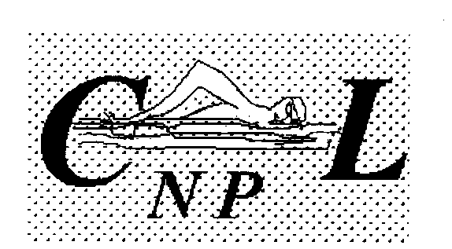

Madame, Monsieur,
Nous venons par la présente vous informer que l’Assemblée Générale du CNPL aura lieu le vendredi 1er juillet 2016 à 19h au centre de loisirs de Lannemezan. Elle sera précédée par une animation à la piscine à 17h30 où vous êtes conviés avec vos enfants et sera suivie du verre de l’amitié.
Conformément à nos statuts, cette année (année olympique) est une année élective pour l’ensemble des membres du bureau. Le bureau est élu pour 4 ans et à l’issue de cette période, tous les membres démissionnent pour ensuite se représenter ou pas.
Sachant que nous avons quelques départs définitifs, nous souhaitons vivement renouveler les membres du bureau dont certains sont présents depuis une vingtaine d’années et pour cela nous comptons sur vous.
Ainsi, si vous souhaitez vous présenter en tant que membre du bureau, vous trouverez ci joint un bulletin de candidature. Vous pouvez soit le déposer à la piscine soit l’envoyer chez Madame Catherine RAMONE – 26 chemin escala - 65150 TUZAGUET.
De plus, vous trouverez ci dessous le bulletin d’inscription pour l’animation et le buffet. Merci de le ramener à la piscine.
En vous remerciant par avance de l’intérêt que vous porterez à ce courrier, nous vous présentons nos salutations sportives.
Les membres du bureau
……………………………………………………………………………………………
Bulletin d’inscription à l’animation et à l’apéritif dînatoire

FAMILLE :……………………………………….

participera à l’animation piscine : - Nombre d’adultes :………….
- Nombre d’enfants :………….

ne participera pas à l’animation piscine

viendra à l’apéritif dînatoire : - Nombre d’adultes :………….
- Nombre d’enfants :………….

ne viendra à l’apéritif dînatoire

